附件二：第六届上海教师书法·板书·钢笔字·中国画大赛比赛标识粘贴示意图
书法标识粘贴示意图：（A类）


书法标识粘贴示意图：（B类）


板书标识粘贴示意图：

号码粘贴处

自 创 板 书 内 容

统 一 命 题 板 书 内 容

钢笔字标识粘贴示意图：（A类）
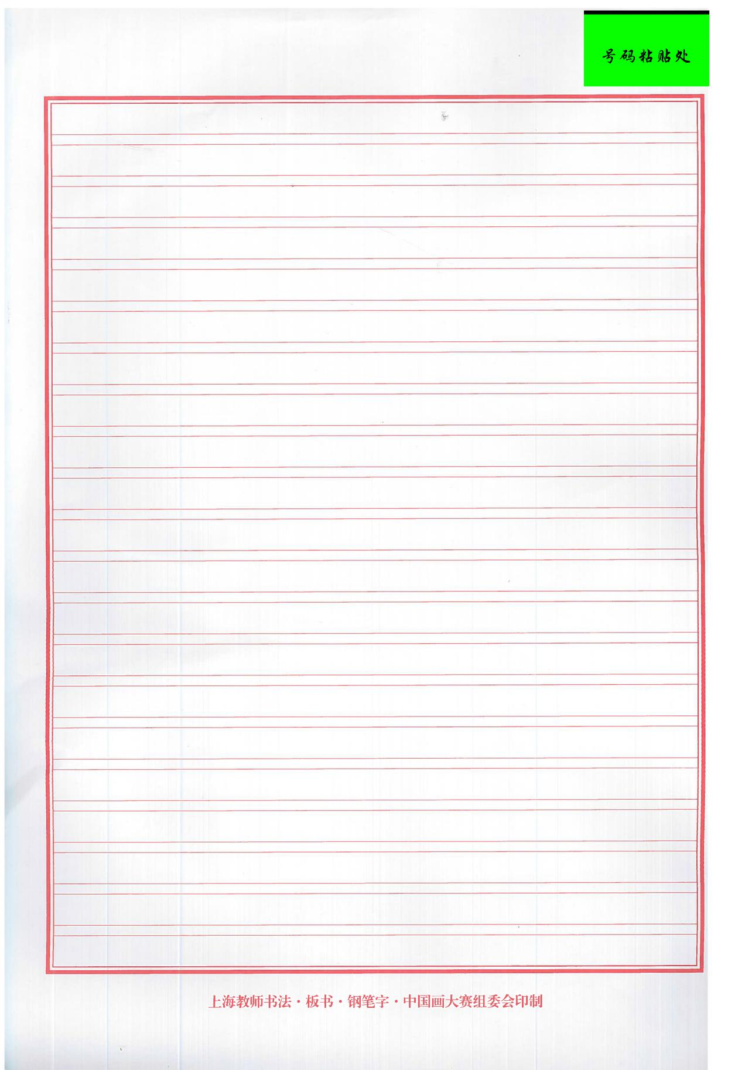

钢笔字标识粘贴示意图：（B类）
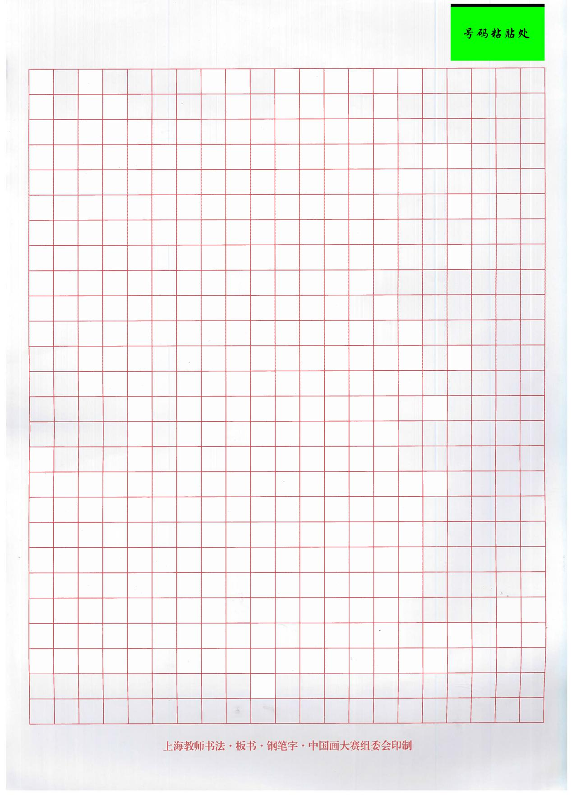

中国画标识粘贴示意图：（A类）



中国画标识粘贴示意图：（B类）

